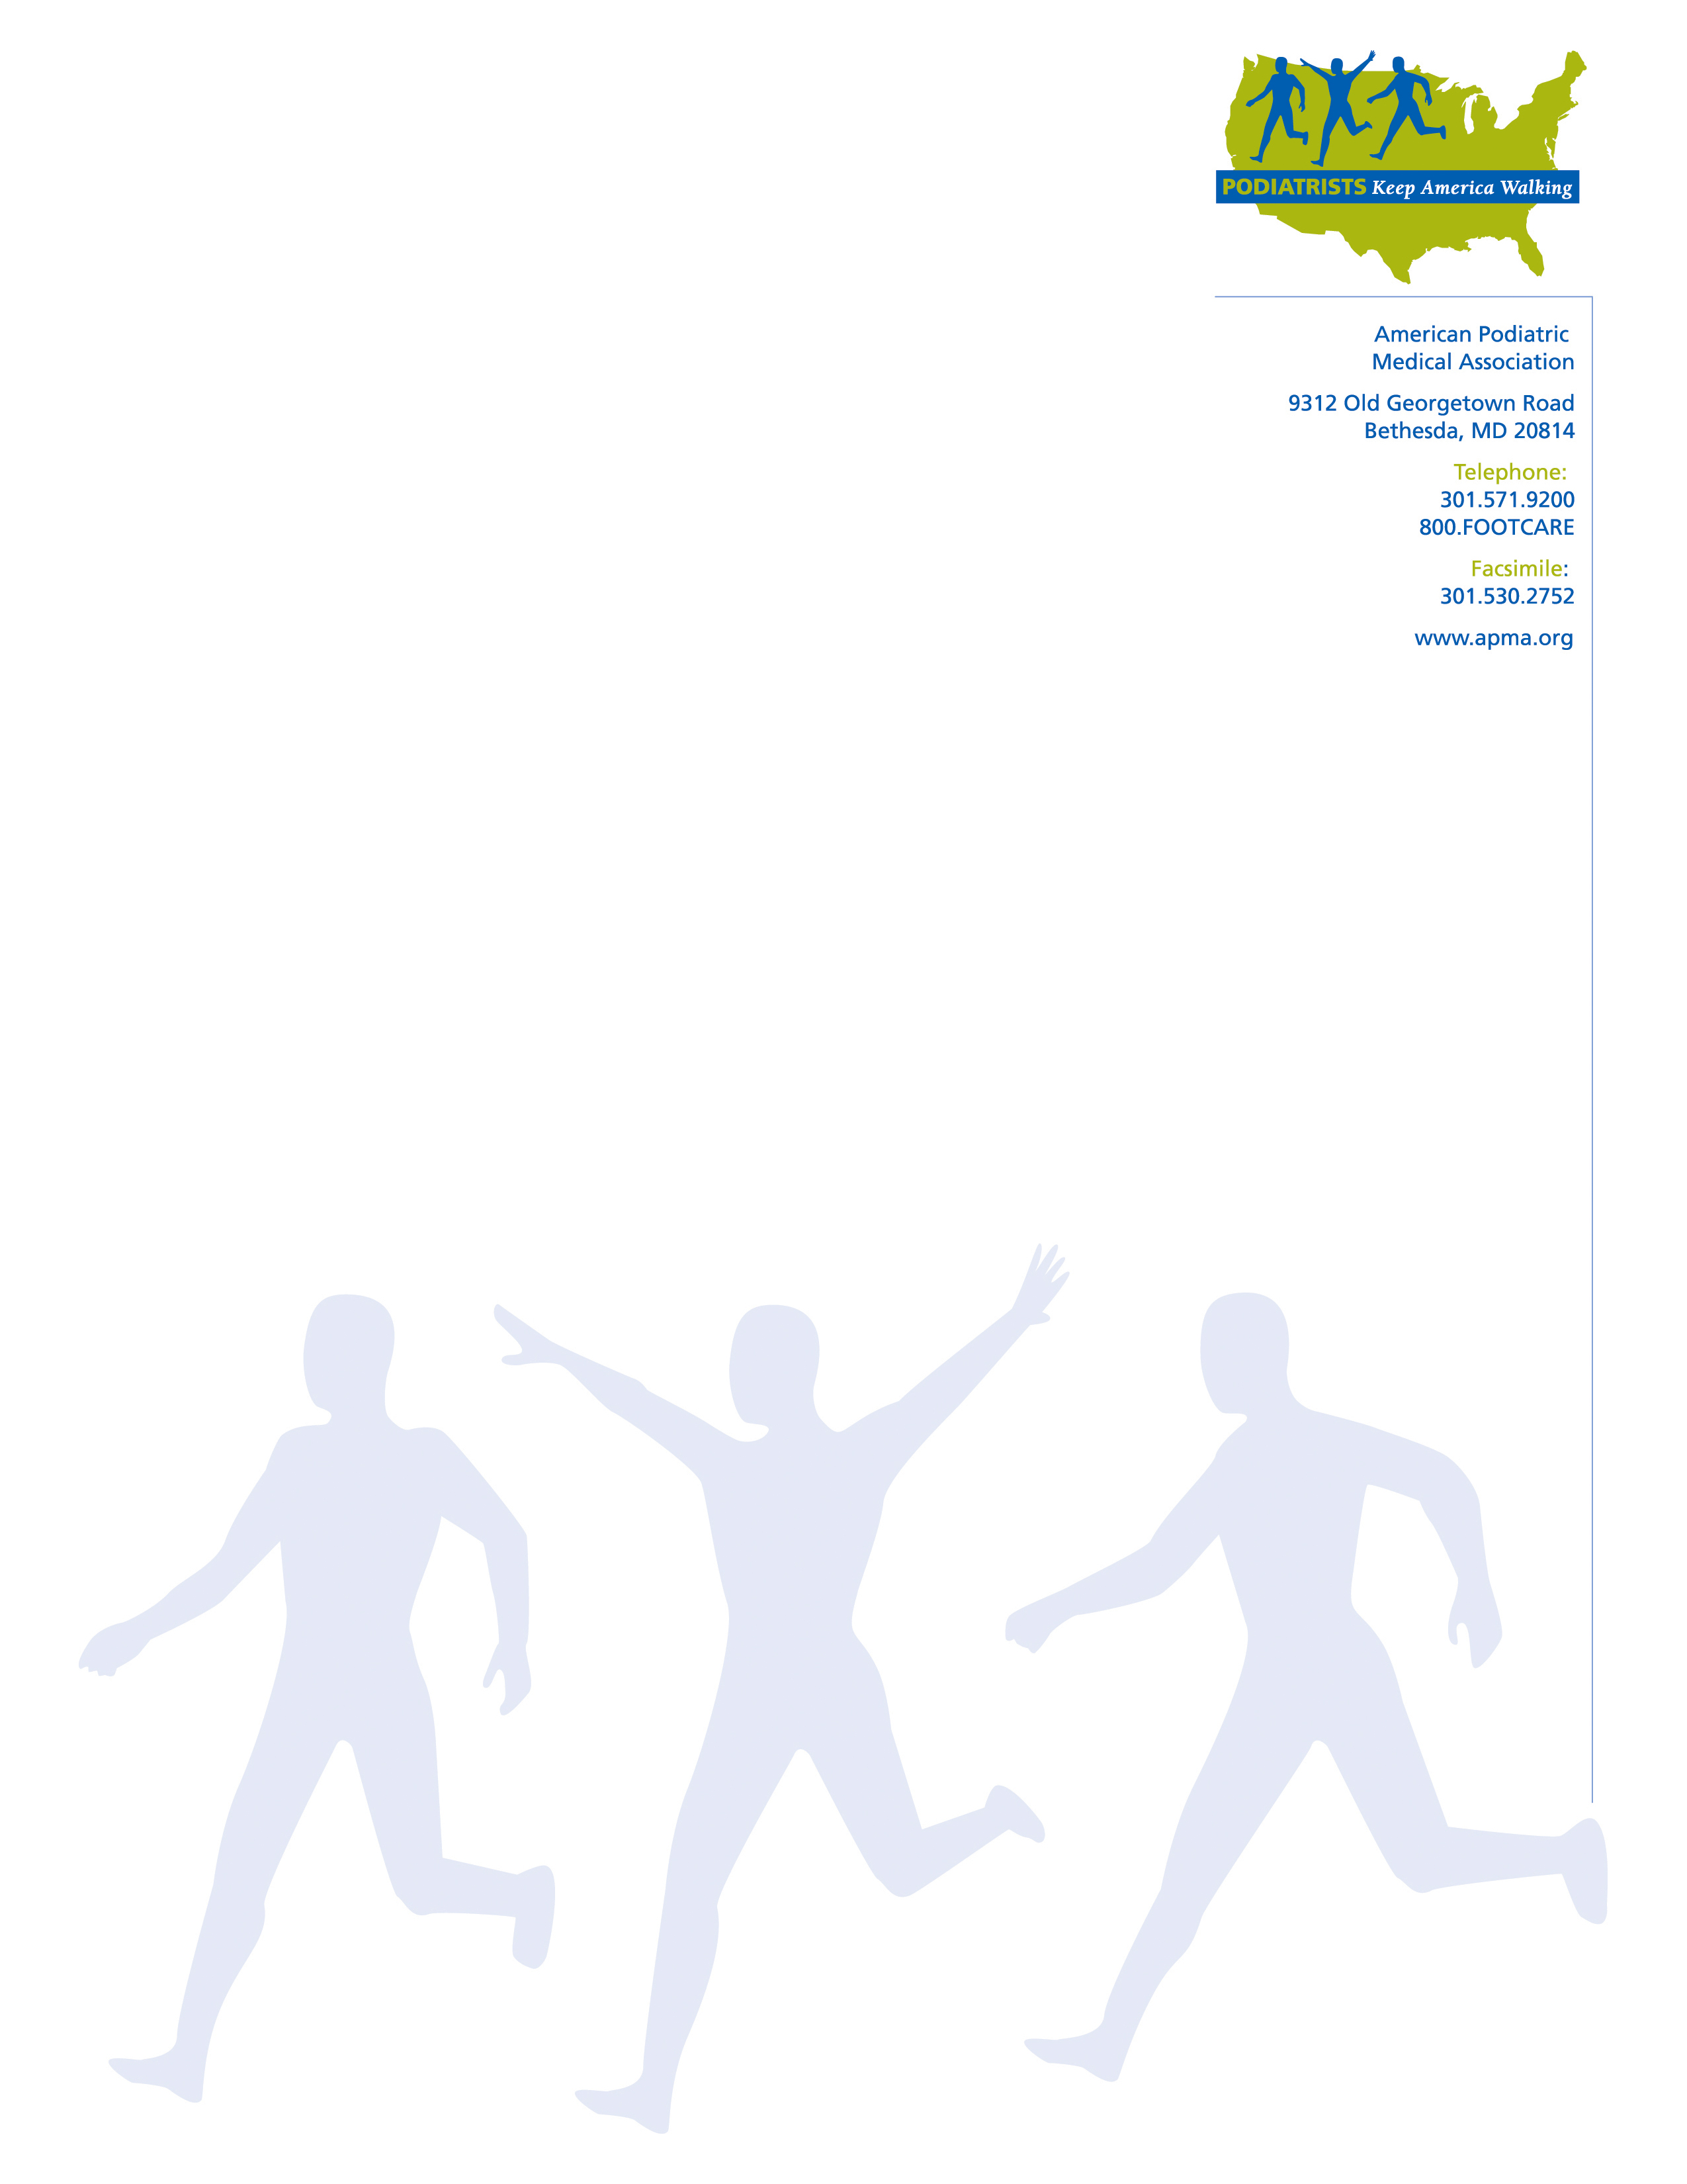
Recomendaciones sobre el calzado que debe utilizar para

evitar el dolor
A veces el dolor de talón puede verse agravado por el tipo de calzado que se utiliza. Aliviar el dolor puede ser tan sencillo como cambiar el tipo de zapatos que usa. En una reciente encuesta realizada por la Asociación Podiátrica Médica Americana, 45 por ciento de los estadounidenses atribuyó el dolor de talón al uso de zapatos incómodos o de mal calce. Los zapatos que no pueden dar un soporte adecuado al pie pueden aumentar la tensión en el ligamento más grande del pie, conocido como la fascia plantar, resultando en inflamación, dolor de talón y posible lesión. La inflamación de la fascia plantar se llama fascitis plantar, una de las causas más comunes del dolor de talón.
Tipo de calzado Problema Solución
Zapato deportivo | El dolor de talón puede ocurrir al usar zapatos deportivos, especialmente, si el zapato tiene un tacón o suela desgastada o si no aporta suficiente soporte. | - Cambie los zapatos que tengan un desgaste excesivo o irregular en los tacones o suelas.  - Cambie los zapatos desgastados cada 350-500 millas.  - Pruebe el soporte del tacón, presione los lados y asegúrese de que no colapsen.
Zapato estilo ballet | Este popular estilo de zapato puede ocasionar fascitis plantar, tensión en el tendón de Aquiles y cansancio general en pies y piernas. | - Asegúrese de que el zapato no se doble demasiado fácilmente en el medio.  - Utilice una plantilla de venta sin receta para aportar soporte.  - No camine distancias largas con estos zapatos.
Sandalias | Este tipo de zapato puede ocasionar fascitis plantar y tensión en el tendón de Aquiles. | - Seleccione un zapato que se pueda doblar en la parte central del zapato.  - Evite usar este tipo de zapato por largos períodos de tiempo.  - Deje de usar este zapato si experimenta dolor de talón.
Chancleta | Sorprendentemente, este zapato fácil de usar puede ocasionar fascitis plantar y tensión en el tendón de Aquiles. El uso diario de chancletas también puede ocasionar callos en el área del talón. | - Seleccione una chancleta hecha con telas naturales como cuero suave y flexible. El talón de su pie no debe quedar fuera del zapato.  - Busque estilos con arco integrado.
Zapato moderno | Este tipo de zapato puede ocasionar fascitis plantar debido a la suela flexible y a la falta de arco y soporte de talón. | - Asegúrese de que los zapatos tengan cordones y que las suelas no se doblen.  - No use este zapato para hacer ejercicio; su uso no es para actividades deportivas.
¡El dolor de pie no es normal! Con la detección temprana, el dolor de talón puede tratarse con opciones de tratamiento no invasivas. Por lo general, mientras más tiempo transcurra sin tratar una dolencia, más difícil será tratarla de forma satisfactoria. Si usted experimenta dolor de talón, consulte a un podiatra. Visite www.apma.org/heelpain para encontrar a un podiatra miembro de APMA en su área.


Patrocinado por

